Министерство науки и высшего образования Российской Федерации
Федеральное государственное бюджетное образовательное
учреждение высшего образования
Новосибирский государственный технический университет
Кафедра Автоматики

Отчет по лабораторной работе № 1
«ПОЛУПРОВОДНИКОВЫЕ ДИОДЫ»
по дисциплине «Электроника»

Выполнили:

Группа: АВТ-813
Преподаватель: Шахтшнейдер В. Г.

Новосибирск
2020

Цель работы

Изучение основных характеристик кремниевого и германиевого диодов на основе экспериментально полученных ВАХ.

Основная часть

- Экспериментальное построение ВАХ диода

По схеме Рис.1. изменяя Е, заполним таблицу для прямой ветви ВАХ Si1 диода.

E, В | 0,3 | 0,5 | 1 | 2 | 3 | 4 | 5 | 6 | 7 | 8 | 9 | 10
Iд, мА | 0,000332 | 0,03695 | 0,8712 | 2,807 | 4,775 | 6,753 | 8,736 | 10,72 | 12,71 | 14,7 | 16,69 | 18,68
Uд, мВ | 299,8 | 481,5 | 564,4 | 596,6 | 612,3 | 623,3 | 631,9 | 639,2 | 645,6 | 651,3 | 656,6 | 661,5

Таблица 1 - Прямая ветвь ВАХ Si1 диода.
Рис.1. Схема для экспериментального построения прямой ветви ВАХ Si1 диода.

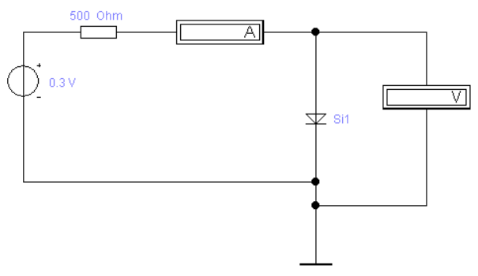

Построим ВАХ Si1 диода,

Интегральное сопротивление в точке O равно отношению напряжения к току в этой точке: 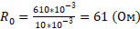
Дифференциальное сопротивление в точке O определяется, как производная напряжения по току , или величина, обратная угловому коэффициенту касательной к графику ВАХ в этой точке, т.е. 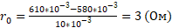
Аналогично определяются сопротивления на уровне I = 1мА:,

Продолжив прямолинейный участок ВАХ до пересечения с осью U, определим «пятку» диода (Eпр₁ = 610мВ).

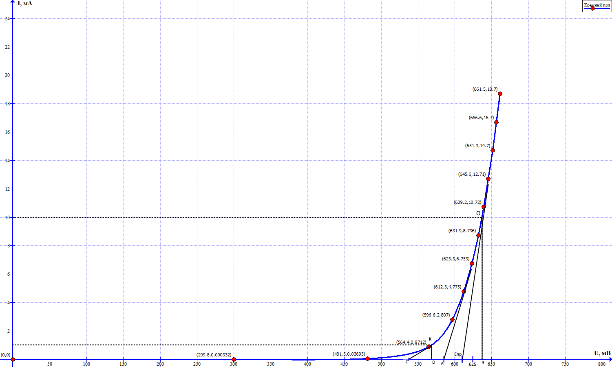
Рисунок 2 – Определение интегрального и дифференциального сопростивлений диода Si1 на уровне iпр = 10 мА.

По схеме Рис.3 изменяя Е заполним таблицу для обратной ветви ВАХ Si1 диода. Сопротивление вольтметра – 1000Мом.

E, мВ | 10 | 20 | 50 | 100 | 200 | 500 | 700 | 800 | 1000 | 2000 | 5000
Iд обр, мкА | 0 | 0 | 0 | 0 | 0 | 0 | 0,001 | 0,001 | 0,001 | 0,002 | 0,005
Uд обр, мВ | 10 | 20 | 50 | 100 | 200 | 500 | 700 | 800 | 1000 | 2000 | 5000

Таблица 2 - Обратная ветвь ВАХ Si1 диода.

Рис.3. Схема для экспериментального построения обратной ветви ВАХ Si1 диода,

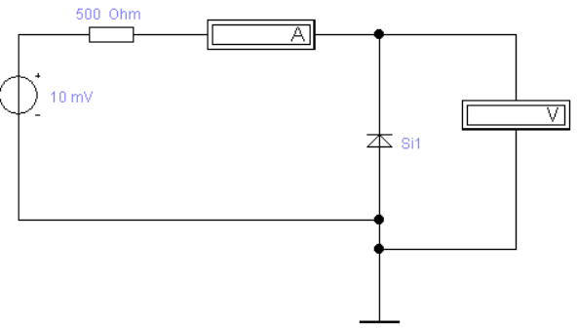

По полученным данным построим ВАХ Si1 диода. Определим «пятку» диода. По графику ВАХ диода определим интегральные и дифференциальные сопротивления на уровнях Iпр = 1 мА, Iпр = 10 мА, Uобр = 3 В.
Определим по графику ВАХ интегральное и дифференциальное сопротивления на уровне U = 3 В (точка O₁). Для этого проведем в точке О касательную к графику ВАХ.
Интегральное сопротивление в точке O₁ равно отношению напряжения к току в этой точке: 3 МОм
Дифференциальное сопротивление в точке O₁ определяется, как производная напряжения по току , или величина, обратная угловому коэффициенту касательной к графику ВАХ в этой точке, т.е. ).
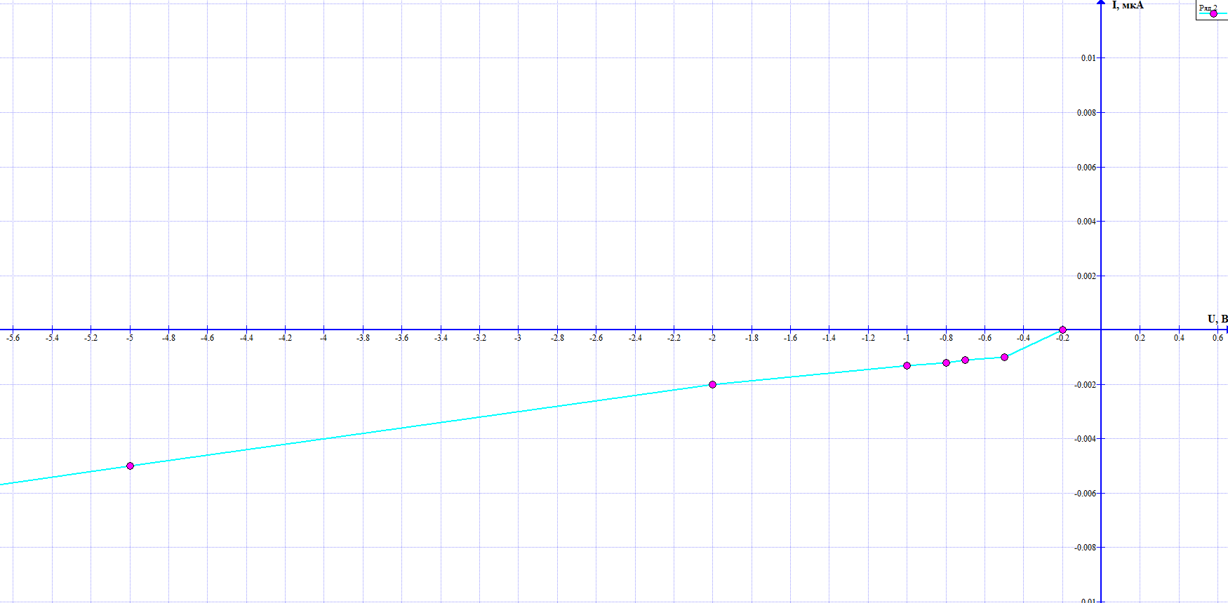
Рисунок 4 – ВАХ диода обратной ветви Si1.

По схеме Рис.5. изменяя Е, заполним таблицу для прямой ветви ВАХ Ge1 диода.

E, В | 0,3 | 0,5 | 1 | 2 | 3 | 4 | 5 | 6 | 7 | 8 | 9 | 10
Iд, мА | 0,3036 | 0,6626 | 1,615 | 3,57 | 5,543 | 7,523 | 9,5 | 11,49 | 13,48 | 15,47 | 17,46 | 19,45
Uд, мВ | 148,2 | 168,7 | 192,7 | 215,2 | 228,5 | 238,4 | 246,4 | 253,3 | 259,4 | 265 | 270,1 | 274,9

Таблица 3 - Прямая ветвь ВАХ Ge1 диода.
Рис.5. Схема для экспериментального построения прямой ветви ВАХ Ge1 диода,

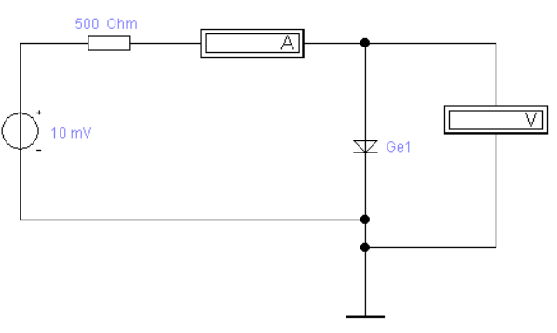

Построим ВАХ Ge1 диода

Интегральное сопротивление в точке O₂ равно отношению напряжения к току в этой точке:
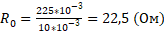
Дифференциальное сопротивление в точке O определяется, как производная напряжения по току , или величина, обратная угловому коэффициенту касательной к графику ВАХ в этой точке, т.е.:
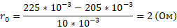
Аналогично определяются сопротивления на уровне I = 1мА:

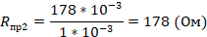
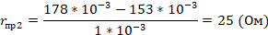

Продолжив прямолинейный участок ВАХ до пересечения с осью U, определим «пятку» диода (Eпр₂ = 225 мВ).
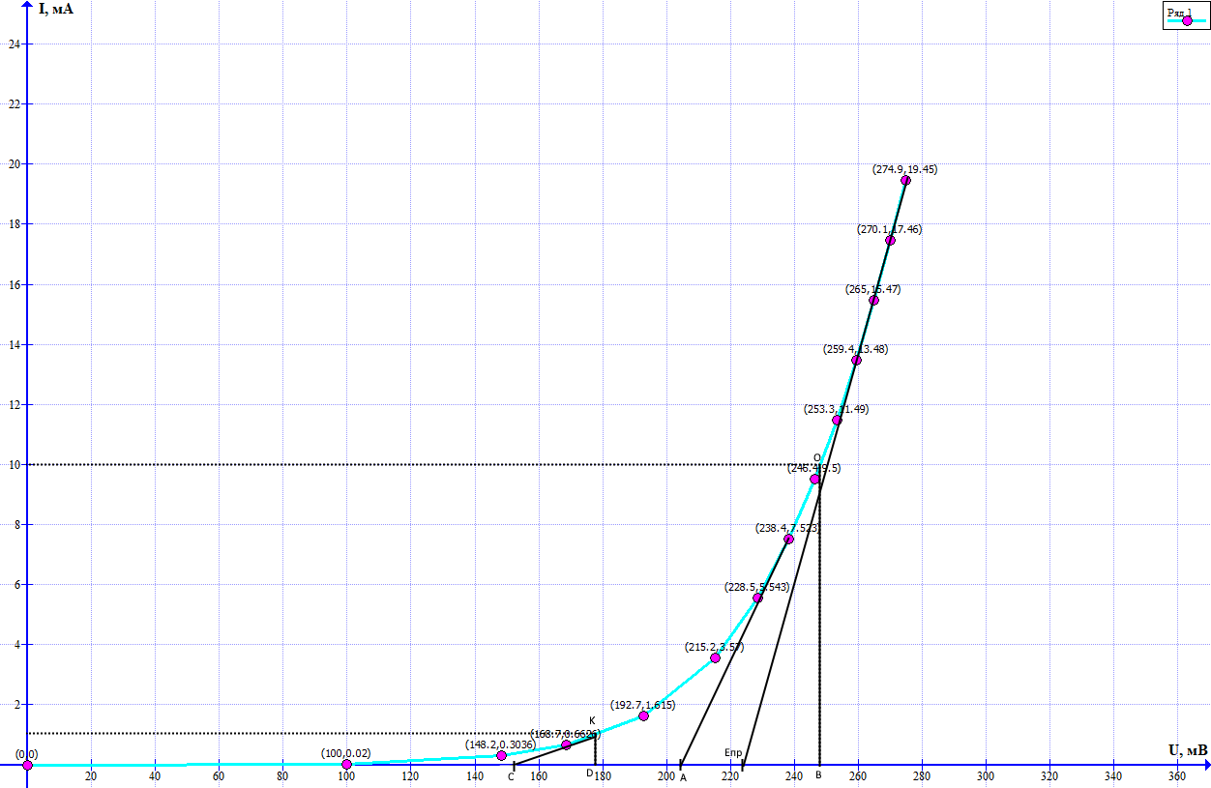
Рисунок 6 – Определение интегрального и дифференциального сопростивлений диода Ge1 на уровне iпр = 10 мА.

По схеме Рис.6 изменяя Е заполним таблицу для обратной ветви ВАХ Ge1 диода. Сопротивление вольтметра – 1000Мом.
E, мВ | 10 | 20 | 50 | 100 | 200 | 500 | 700 | 800 | 1000 | 2000 | 5000
Iд обр, мкА | 0,316 | 0,534 | 0,853 | 0,976 | 0,997 | -1 | 1,001 | 1,001 | 1,001 | 1,002 | 1,005
Uд обр, мВ | -9,842 | -19,73 | -49,57 | -99,51 | 199,5 | 499,5 | 699,5 | 799,5 | 999,5 | 1999 | 4999

Рис.6. Схема для экспериментального построения обратной ветви ВАХ Ge1 диода.

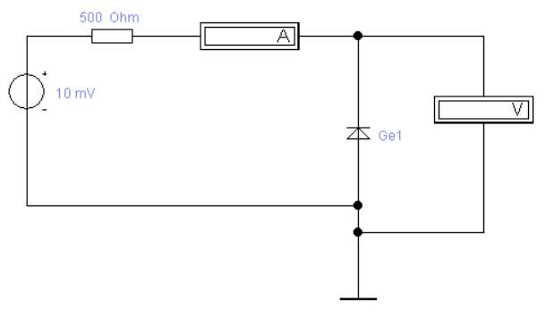

По полученным данным построим ВАХ Ge1 диода. Определим «пятку» диода. По графику ВАХ диода определим интегральные и дифференциальные сопротивления на уровнях Iпр = 1мА, Iпр = 10мА, Uобр = 3В.
Определим по графику ВАХ интегральное и дифференциальное сопротивления на уровне U = 3 В (точка O₂). Для этого проведем в точке О₂ касательную к графику ВАХ.
Интегральное сопротивление в точке O₂ равно отношению напряжения к току в этой точке: .
Дифференциальное сопротивление в точке O определяется, как производная напряжения по току , или величина, обратная угловому коэффициенту касательной к графику ВАХ в этой точке, т.е. .
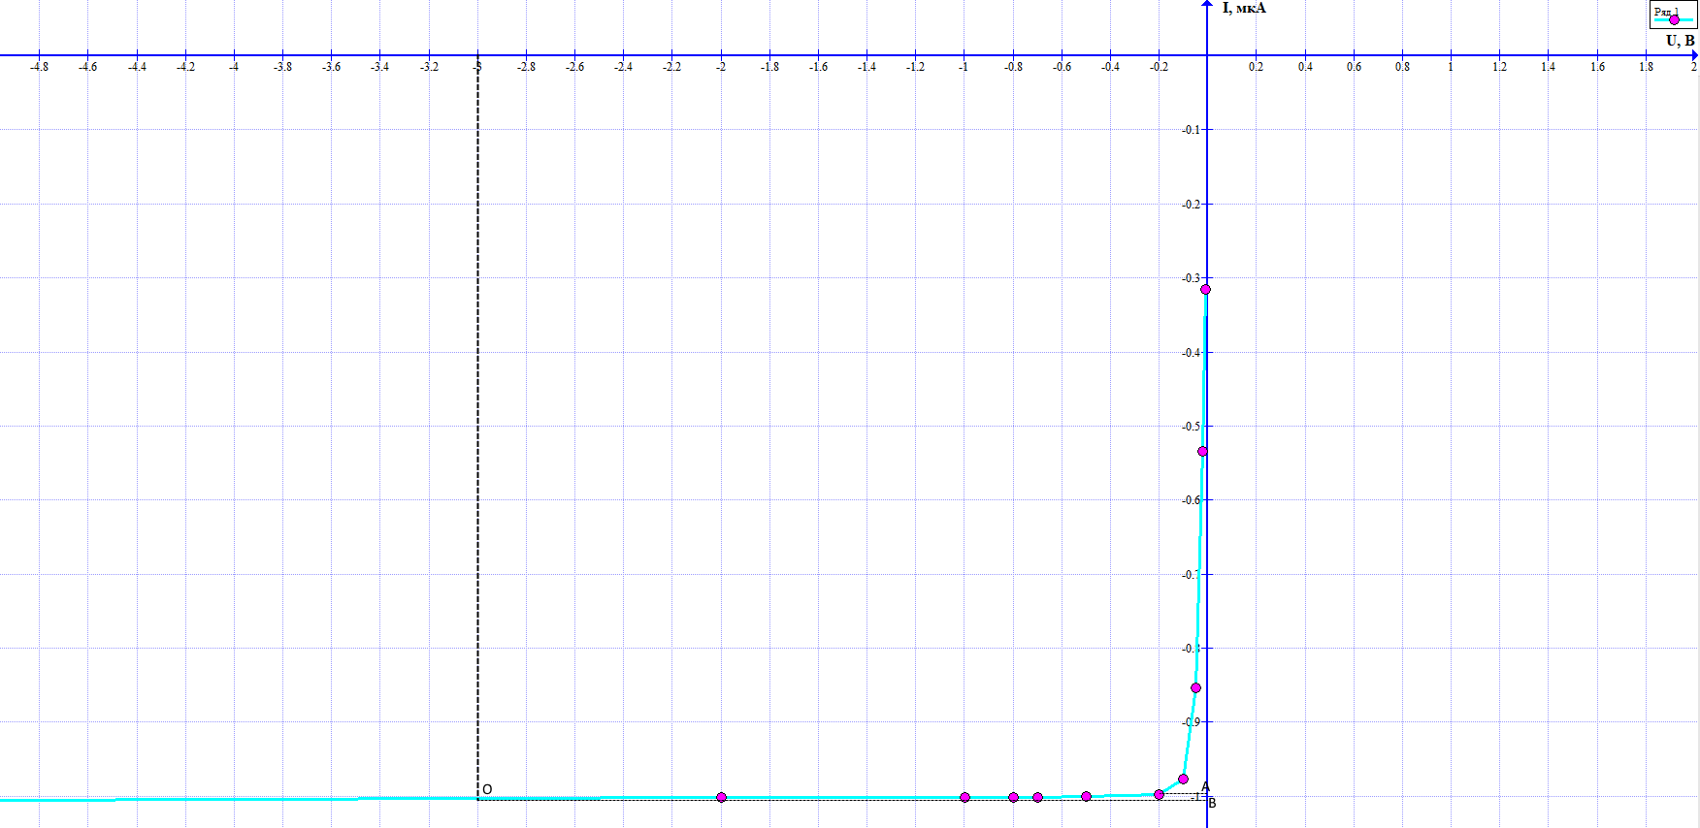
Рисунок 7 – ВАХ диода обратной ветви Ge1.

Вывод:
Из полученных данных можно сделать вывод, что при прямом включении диод из германия имеет более высокую проводимость, что означает меньшую потерю энергии, но в обратном направлении он быстрее пробивается.

